CÓMO ESTUDIAR Y ORGANIZARSE EN CASA
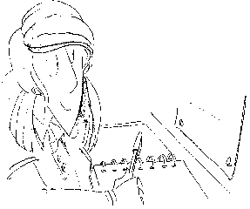

AMBIENTE DE ESTUDIO

- Cuando necesitas concentración no es aconsejable escuchar ruidos
(T.V., radio…).

- Si necesitas música, utilízala sólo para tareas de poco
esfuerzo mental (pintar, colorear…), procura que sea música tranquila y relajante.

- Es conveniente luz natural, situando cerca de la ventana la mesa de estudio, con luz artificial procura que el flexo ilumine sin sombras.

-El diccionario y materiales accesorios han de estar siempre a mano. En tu mesa, sólo lo que necesites en ese momento.

-Temperatura adecuada en la habitación ( entre 22-25 grados), ventilar de vez en cuando el lugar de estudio.

-Es mejor estudiar en tu habitación, donde la mesa y la silla deben ser adecuadas para estar cómodo sin forzar la espalda.

CONSEJOS PARA ESTAR BIEN ORGANIZADO

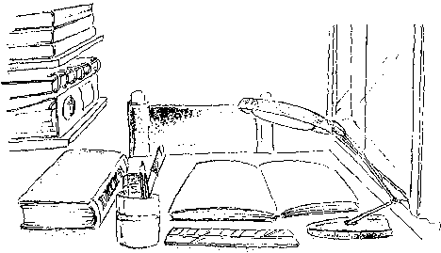
- Prepara todo lo que necesites antes de ponerte a estudiar
- El horario de estudio deben ser igual todos los días , de lunes a viernes.
- No dejar tareas para última hora.
- Llevar al día todas las áreas de estudio.
- Confeccionarse un horario personal, es muy importante.
-Asignar un tiempo a cada tarea y terminar las tareas propuestas en el día.

ADEMÁS DE UN "BUEN AMBIENTE" DE ESTUDIO, TAMBIÉN SON IMPORTANTES:

- Controla tus "posturas" y corrígelas para evitar dolores musculares.
- Mantén recta la columna vertebral.
- La cabeza un poco inclinada hacia delante.
- El cuerpo debe estar relajado y sin tensión.
- Revisa tus ojos, si no ves bien, díselo a tus padres.
- Dormir y comer bien, es muy importante para un buen rendimiento en
los estudios.
Hacer deporte viene muy bien para estudiar.
Revisa tus oídos, si no oyes bien, síselo a tus padres.

